ФЕДЕРАЛЬНОЕ АГЕНТСТВО ЖЕЛЕЗНОДОРОЖНОГО ТРАНСПОРТА
Федеральное государственное бюджетное образовательное учреждение высшего образования
«Петербургский государственный университет путей сообщения
Императора Александра I»
(ФГБОУ ВО ПГУПС)

Кафедра «Электрическая связь»

РАБОЧАЯ ПРОГРАММА
дисциплины
«МИКРОПРОЦЕССОРНЫЕ ИНФОРМАЦИОННО-УПРАВЛЯЮЩИЕ СИСТЕМЫ 2» (Б1.Б.36.2)

для специальности
23.05.05 «Системы обеспечения движения поездов»

по специализации
«Телекоммуникационные системы и сети железнодорожного транспорта»

Форма обучения – очная, очно-заочная, заочная

Санкт-Петербург
2016
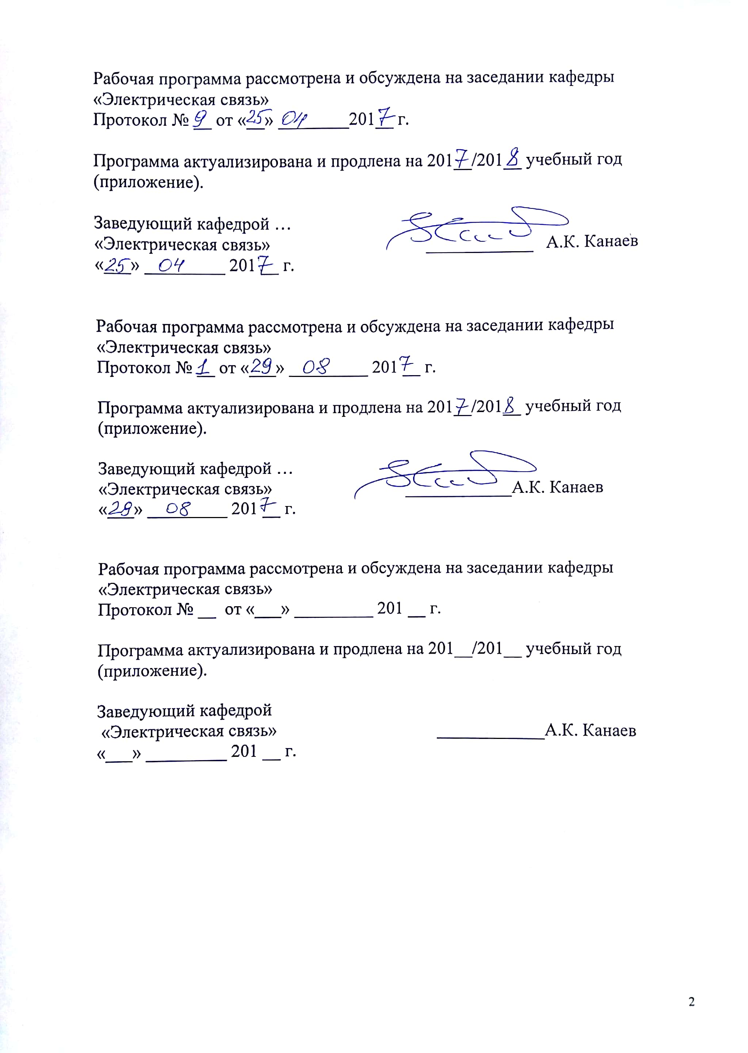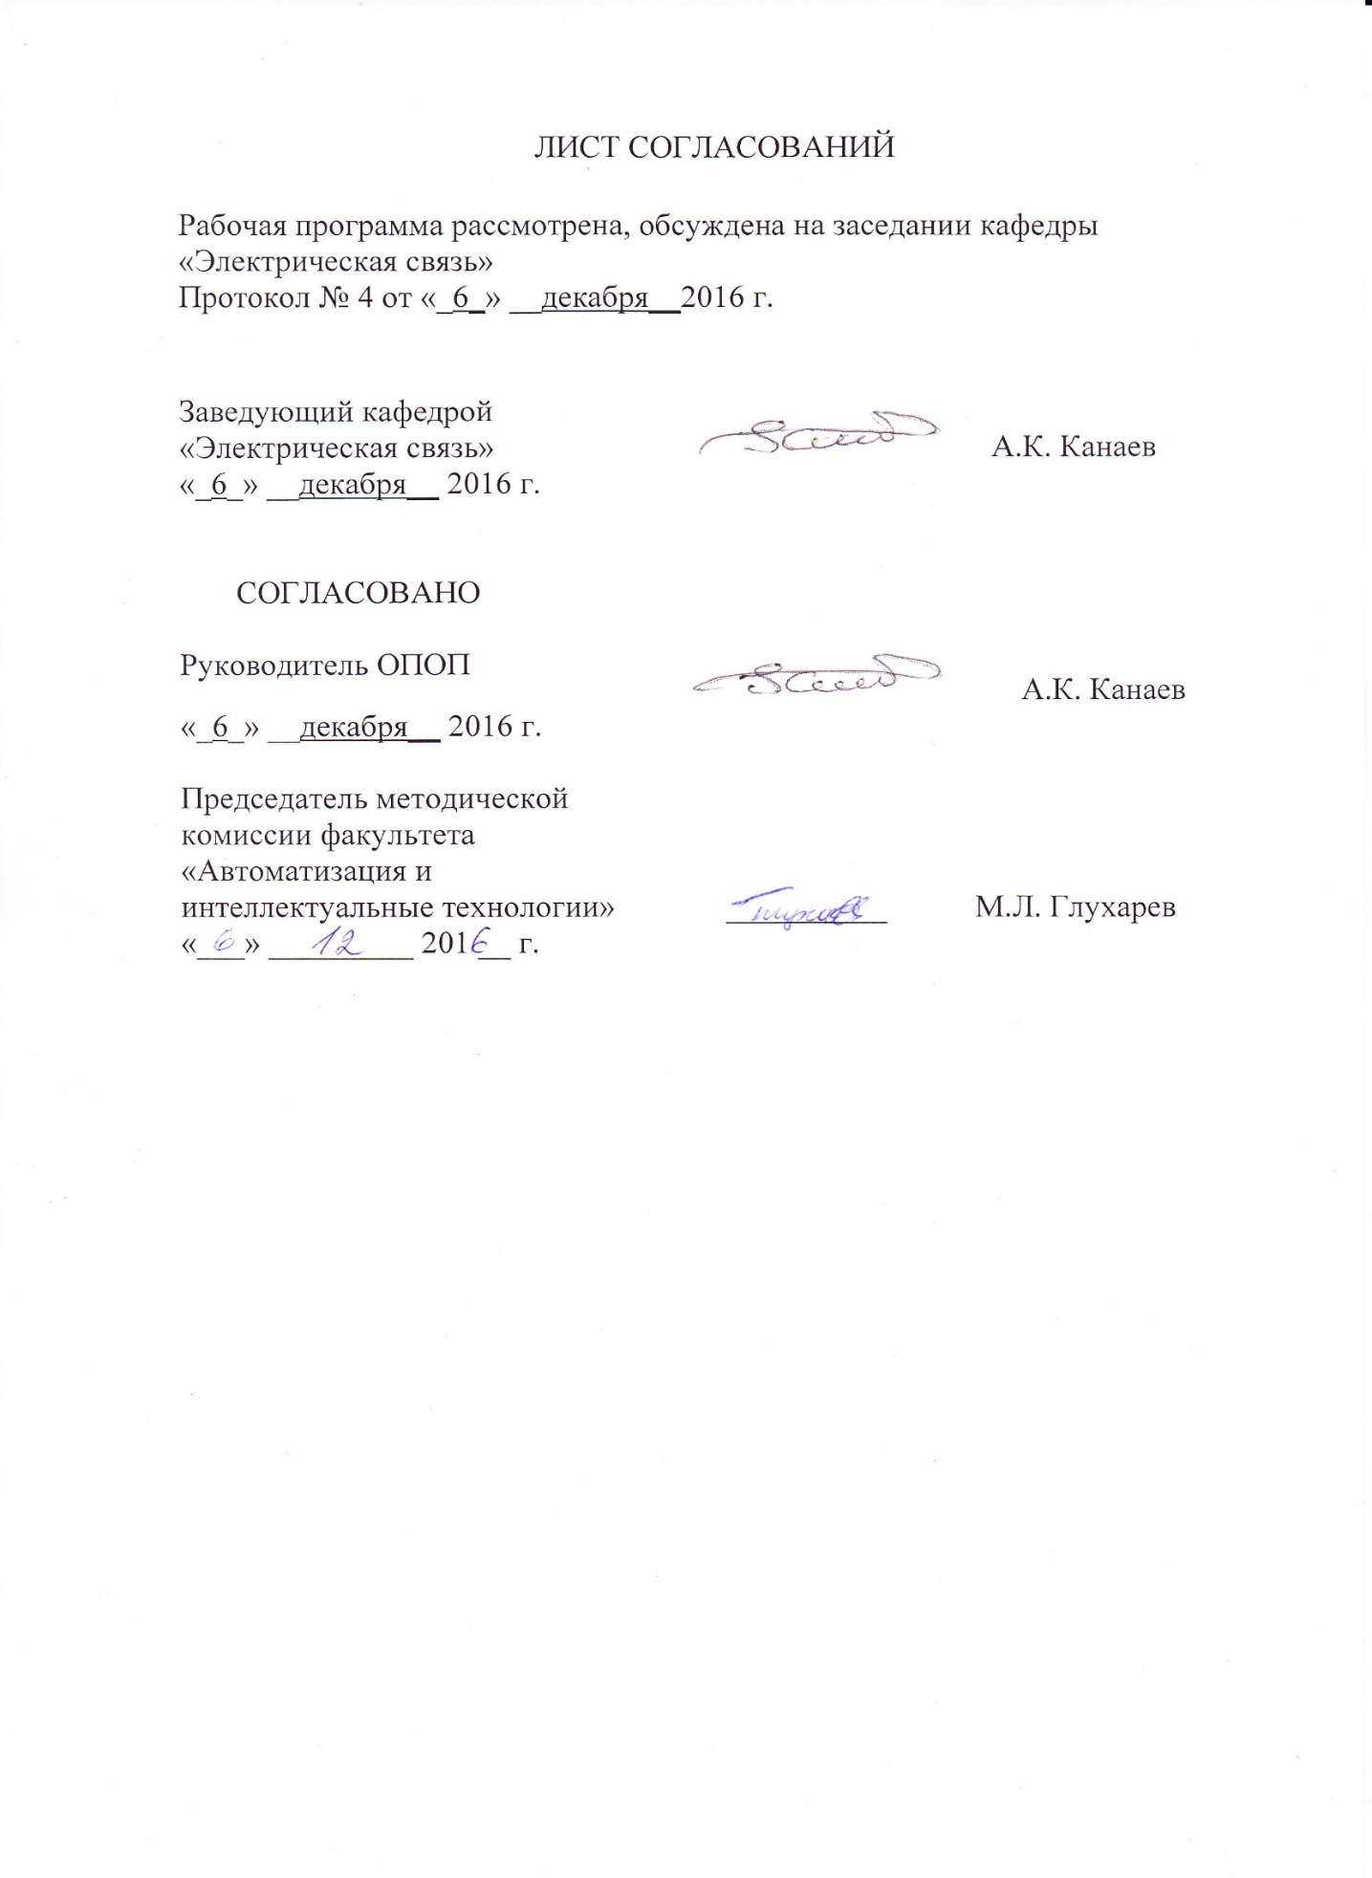
- Цели и задачи дисциплины

Рабочая программа составлена в соответствии с ФГОС ВО, утвержденным 17 октября 2016 г., приказ № 1296 по специальности 23.05.05 «Системы обеспечения движения поездов», по дисциплине «Микропроцессорные информационно-управляющие системы 2».
Целью изучения дисциплины «Микропроцессорные информационно-управляющие системы 2» является получение студентами знаний о принципах конструирования и производства микропроцессорных систем, приобретение навыков эксплуатации и обслуживания систем программного управления телекоммуникационной аппаратуры на железнодорожном транспорте.
Для достижения поставленной цели решаются следующие задачи:
- изучение архитектуры современных микропроцессоров, их основных характеристик и тенденций развития;
- ознакомление с принципами построения информационных и управляющих систем, технологией их производства и эксплуатации;
- изучение характеристик и способов реализации стандартных интерфейсов информационных и управляющих систем;
- получение представления об алгоритмическом обеспечении информационных и управляющих систем, инструментальных средствах разработки программного обеспечения.

- Перечень планируемых результатов обучения по дисциплине, соотнесенных с планируемыми результатами освоения основной образовательной программы

Планируемыми результатами обучения по дисциплине являются: приобретение знаний, умений, навыков и/или опыта деятельности.
В результате освоения дисциплины студент должен:
знать:
- техническую документацию, материально-техническое обеспечение, систему организации производственной деятельности структурных подразделений;
- стратегию развития инфраструктурных систем на железнодорожном транспорте;
- организацию и технологию производства, ремонта и восстановления деталей и узлов устройств и систем обеспечения движения поездов;
- назначение, состав и структуру производственной, эксплуатационной, технологической и ремонтной документации, правила ее разработки и оформления;
УМЕТЬ:
- разрабатывать технологические процессы функционирования средств связи в системах обеспечения движения поездов;
ВЛАДЕТЬ:
- методами оценки и выбора рациональных технологических режимов оборудования, навыками эксплуатации, технического обслуживания и ремонта устройств обеспечения безопасности движения поездов;
- навыками инженерно-технического работника при эксплуатации и надзоре, техническом обслуживании и ремонте устройств систем обеспечения движения поездов; методами выбора оптимальных и рациональных решений производственных задач;
- опытом освидетельствования и оценки технического состояния устройств и систем обеспечения движения поездов, навыками разработки и оформления ремонтной документации, составления дефектных ведомостей на детали и элементы, требующие ремонта и замены;
- опытом технолога по сопровождению и контролю производства и ремонта устройств и систем обеспечения движения поездов;
- навыками выработки новых технологических решений, их анализа и оценки (в том числе технико-экономической).
Приобретенные знания, умения, навыки и/или опыт деятельности, характеризующие формирование компетенций, осваиваемые в данной дисциплине, позволяют решать профессиональные задачи, приведенные в соответствующем перечне по видам профессиональной деятельности в п. 2.4 общей характеристики основной профессиональной образовательной программы (ОПОП).
Изучение дисциплины направлено на формирование следующих общепрофессиональных компетенций (ОПК), соответствующих видам профессиональной деятельности, на которые ориентирована программа специалитета:
- способностью понимать сущность и значение информации в развитии современного информационного общества, сознавать опасности и угрозы, возникающие в этом процессе, соблюдать основные требования информационной безопасности, в том числе защиты государственной тайны и коммерческих интересов (ОПК-4)
- владением основными методами, способами и средствами получения, хранения и переработки информации, навыками работы с компьютером как средством управления информацией и автоматизированными системами управления базами данных (ОПК-5)
Изучение дисциплины направлено на формирование следующих профессиональных компетенций (ПК), соответствующих видам профессиональной деятельности, на которые ориентирована программа специалитета:
проектно-конструкторская деятельность:
- способностью использовать информационные технологии при разработке новых устройств систем обеспечения движения поездов, ремонтного оборудования, средств механизации и автоматизации производства (ПК-12).

- Место дисциплины в структуре основной образовательной программы

Дисциплина «Микропроцессорные информационно-управляющие системы 2» (Б1.Б.36.2) относится к базовой части профессионального цикла и является обязательной .

- Объем дисциплины и виды учебной работы

Для очной формы обучения:
Вид учебной работы | Всего часов | Семестр
 |  | VIII
Аудиторные занятия (всего) | 48 | 48
В том числе:
- лекции (Л) | 16 | 16
- лабораторные работы (ЛР) | 16 | 16
- практические занятия | 16 | 16
Самостоятельная работа (СРС) (всего) | 96 | 96
Форма контроля знаний |  | З, КР
Общая трудоемкость: час. /з.е. | 144/4 | 144/4

Для очно-заочной формы обучения:
Вид учебной работы | Всего часов | Семестр
 |  | 9
Аудиторные занятия (всего) | 36 | 36
В том числе:
- лекции (Л) | 18 | 18
- лабораторные работы (ЛР) | 18 | 18
Самостоятельная работа (СРС) (всего) | 108 | 108
Форма контроля знаний | З, КР | З, КР
Общая трудоемкость: час. /з.е. | 144/4 | 144/4

Для заочной формы обучения:
Вид учебной работы |  | Всего часов |  | Курс
 |  |  |  | V
Аудиторные занятия (всего)  В том числе:  - лекции (Л)  - практические занятия (ПЗ)  - лабораторные работы (ЛР) | 14  6  4  4 |  | 14  6  4  4
Самостоятельная работа (СРС) (всего) | 126 |  | 126
Контроль (Эк + За), час | 4 |  | 4
Контрольные работы, шт. | - |  | -
Подготовка к экзамену
Форма контроля знаний | З, КР |  | З, КР
Общая трудоемкость: час / з.е. | 144/4 |  | 144/4

5. Содержание и структура дисциплины

5.1 Содержание дисциплины

№ п/п | Наименование раздела дисциплины | Содержание раздела
1 | 2 | 3
1 | Раздел 1. Введение | История развития микропроцессорной техники. Достоинства программного управления и области применения микропроцессоров. Обзор способов использования микропроцессоров в абонентских устройствах телекоммуникационных сетей, системах автоматической коммутации, системах передачи, специализированных средствах измерений и системах мониторинга.
2 | Раздел 2. Архитектура микропроцессоров и их основные характеристики | Обобщенная структурная схема микропроцессора. Назначение шин адресов, данных и управления. Микропроцессоры с раздельными, общими и изолированными шинами. Фон-Неймановская и гарвардская архитектура. Микропрограммное управление; CISC- и RISC-процессоры. Конвейеризация. Кэш-память. Суперскалярные микропроцессоры. Микроконтроллеры. Цифровые сигнальные процессоры. Многопроцессорные системы с общей шиной, с коммутационным полем; матрицы процессоров. Наиболее распространенные семейства микропроцессоров.
3 | Раздел 3. Принципы построения информационных и управляющих систем | Структурная схема микропроцессорной информационно-управляющей системы. Динамические и статические оперативные запоминающие устройства. Разновидности постоянных запоминающих устройств. Внешние запоминающие устройства. Устройства ввода/вывода информации. Особенности конструирования и производства микропроцессорных управляющих устройств.
4 | Раздел 4. Интерфейсы информационных и управляющих систем | Области применения параллельных и последовательных интерфейсов. Порты ввода/вывода. Прерывания, программный опрос, прямой доступ к памяти. Классификация протоколов в рамках семиуровневой модели взаимодействия открытых систем. Характеристики и способы реализации распространенных стандартных интерфейсов.
5 | Раздел 5. Программное обеспечение информационных и управляющих систем | Классификация элементов программного обеспечения. Назначение инструментального, системного и прикладного программного обеспечения. Классификация языков программирования. Достоинства и недостатки языков высокого и низкого уровня. Основные сведения о языках программирования и инструментальных средствах Стратегия и этапы разработки программного обеспечения. Применение языка спецификаций и описаний SDL.

5.2 Разделы дисциплины и виды занятий

Для очной формы обучения:
№ п/п | Наименование раздела дисциплины | Л | ПЗ | ЛР | СРС
1 | Раздел 1. Введение | 2 | 2 | 2 | 4
2 | Раздел 2. Архитектура микропроцессоров и их основные характеристики | 4 | 2 | 2 | 24
3 | Раздел 3.Принципы построения информационных и управляющих систем | 4 | 6 | 2 | 16
4 | Раздел 4. Интерфейсы информационных и управляющих систем | 4 | 4 | 6 | 36
5 | Раздел 5. Программное обеспечение информационных и управляющих систем | 2 | 2 | 4 | 16
Для очно-заочной формы обучения:
№ п/п | Наименование раздела дисциплины | Л | ПЗ | ЛР | СРС
1 | Раздел 1. Введение | 2 |  | 2 | 6
2 | Раздел 2. Архитектура микропроцессоров и их основные характеристики | 4 |  | 2 | 30
3 | Раздел 3.Принципы построения информационных и управляющих систем | 4 |  | 2 | 18
4 | Раздел 4. Интерфейсы информационных и управляющих систем | 4 |  | 6 | 36
5 | Раздел 5. Программное обеспечение информационных и управляющих систем | 4 |  | 6 | 18
Для заочной формы обучения:
№ п/п | Наименование раздела дисциплины | Л | ПЗ | ЛР | СРС
1 | Раздел 1. Введение | 1 |  | 2 | 12
2 | Раздел 2. Архитектура микропроцессоров и их основные характеристики | 1 | 2 | - | 38
3 | Раздел 3.Принципы построения информационных и управляющих систем | 1 | 1 | - | 20
4 | Раздел 4. Интерфейсы информационных и управляющих систем | 2 | 1 | - | 32
5 | Раздел 5. Программное обеспечение информационных и управляющих систем | 1 |  | 2 | 24

6. Перечень учебно-методического обеспечения для самостоятельной работы обучающихся по дисциплине

№  п/п | Наименование раздела | Перечень учебно-методического обеспечения
1 | Раздел 1. Введение | - А.Ю. Гребешков Микропроцессорные системы и программное обеспечение в средствах связи. // Учебное пособие. Самара, ПГУТИ, 2009 – 298 с. — Режим доступа: http://window.edu.ru/resource/638/69638
2 | Раздел 2. Архитектура микропроцессоров и их основные характеристики | - В.Б. Механов Особенности архитектуры универсальных микропроцессоров: учебное пособие / В. Б. Механов. - Пенза: Изд-во ПГУ, 2010. - 176 с. . — Режим доступа: http://window.edu.ru/resource/961/74961  - З.А. Мизерная. Цифровые устройства. Микропроцессоры и их программирование // Учебное пособие. Москва : Ц ЖДТ, 2002. - 46 с - ISBN 5-89035-013-7 — Режим доступа: https://e.lanbook.com/book/59898#authors
3 | Раздел 3.Принципы построения информационных и управляющих систем | - А.Ю. Гребешков Микропроцессорные системы и программное обеспечение в средствах связи. // Учебное пособие. Самара, ПГУТИ, 2009 – 298 с. — Режим доступа: http://window.edu.ru/resource/638/69638
4 | Раздел 4. Интерфейсы информационных и управляющих систем | - А.О. Ключев, Д.Р. Ковязина, Е.В. Петров, А.Е. Платунов Интерфейсы периферийных устройств // Санкт-Петербург: СПбГУ ИТМО, 2010. - 294 с. — Режим доступа: http://window.edu.ru/resource/751/72751  - В.А. Кудряшов Протоколы и интерфейсы уровней сети связи эталонной модели взаимодействия открытых систем (ЭМ ВОС): Учеб.пособие / В. А. Кудряшов. - СПб : [б. и.], 1994. - 91 с. 00009912 NTBPGUPS
5 | Раздел 5. Программное обеспечение информационных и управляющих систем | - А.Ю. Гребешков Микропроцессорные системы и программное обеспечение в средствах связи. // Учебное пособие. Самара, ПГУТИ, 2009 – 298 с. — Режим доступа: http://window.edu.ru/resource/638/69638  - 3. А.О. Ключев, П.В. Кустарев, Д.Р. Ковязина, Е.В. Петров Программное обеспечение встроенных вычислительных систем. //Учебное пособие. СПб, 2009— Режим доступа: http://window.edu.ru/resource/411/63411

7. Фонд оценочных средств для проведения текущего контроля успеваемости и промежуточной аттестации обучающихся по дисциплине
Фонд оценочных средств по дисциплине «Микропроцессорные информационно-управляющие системы 2» является неотъемлемой частью рабочей программы и представлен отдельным документом, рассмотренным на заседании кафедры «Электрическая связь» и утвержденным заведующим кафедрой.

8. Учебно-методическое и информационное обеспечение дисциплины
Все обучающиеся имеют доступ к электронным учебно-методическим комплексам (ЭУМК) по изучаемой дисциплине согласно персональным логинам и паролям.
Каждый обучающийся обеспечен доступом к электронно-библиотечной системе (ЭБС) через сайт Научно-технической библиотеки Университета http://library.pgups.ru/, содержащей основные издания по изучаемой дисциплине.
ЭБС обеспечивает возможность индивидуального доступа для каждого обучающегося из любой точки, в которой имеется доступ к сети Интернет.

8.1 Перечень основной учебной литературы, необходимой для освоения дисциплины:

- А.Ю. Гребешков Микропроцессорные системы и программное обеспечение в средствах связи. // Учебное пособие. Самара, ПГУТИ, 2009 – 298 с. — Режим доступа: http://window.edu.ru/resource/638/69638
- В.Б. Механов Особенности архитектуры универсальных микропроцессоров: учебное пособие / В. Б. Механов. - Пенза: Изд-во ПГУ, 2010. - 176 с. . — Режим доступа: http://window.edu.ru/resource/961/74961
- А.О. Ключев, Д.Р. Ковязина, Е.В. Петров, А.Е. Платунов Интерфейсы периферийных устройств // Санкт-Петербург: СПбГУ ИТМО, 2010. - 294 с. — Режим доступа: http://window.edu.ru/resource/751/72751

8.2 Перечень дополнительной учебной литературы, необходимой для освоения дисциплины:
- В.А. Кудряшов Протоколы и интерфейсы уровней сети связи эталонной модели взаимодействия открытых систем (ЭМ ВОС): Учеб.пособие / В. А. Кудряшов. - СПб : [б. и.], 1994. - 91 с. 00009912-NTBPGUPS
- З.А. Мизерная. Цифровые устройства. Микропроцессоры и их программирование // Учебное пособие. Москва : Ц ЖДТ, 2002. - 46 с - ISBN 5-89035-013-7 — Режим доступа: https://e.lanbook.com/book/59898#authors
- А.О. Ключев, П.В. Кустарев, Д.Р. Ковязина, Е.В. Петров Программное обеспечение встроенных вычислительных систем. //Учебное пособие. СПб, 2009— Режим доступа: http://window.edu.ru/resource/411/63411

8.3 Перечень нормативно-правовой документации, необходимой для освоения дисциплины
- Федеральный закон от 07.07.2003 №126-ФЗ (ред. от 13.07.2015) «О связи» (с изм. и доп., вступ. в силу 10.01.2016.)
- ГОСТ Р 52292-2004. Информационная технология. Электронный обмен информацией. Термины и определения;
- ГОСТ Р 51840-2001 Программируемые контроллеры. Общие положения и функциональные характеристики;
- ГОСТ Р 51904-2002 Программное обеспечение встроенных систем;
- ГОСТ Р 55893-2013 Микросхемы интегральные. Основные параметры.

8.4 Методические указания для обучающихся по освоению дисциплины:
- А.А. Павловский, Е.А. Павловский Микропроцессорные информационно-управляющие системы 2// Сборник методических указаний к лабораторным работам СПб, ПГУПС, 2016, [Электронный ресурс] Режим доступа: http://sdo.pgups.ru - Электронная информационно-образовательная среда ПГУПС

9. Перечень ресурсов информационно-телекоммуникационной сети «Интернет», необходимых для освоения дисциплины

- http://e.lanbook.com/ - Электронно-библиотечная система
- http://window.edu.ru - Единое окно доступа к образовательным ресурсам федерального портала «Российское образование»
- http://ibooks.ru/ - Электронная библиотечная система учебной и научной литературы
- http://sdo.pgups.ru - Электронная информационно-образовательная среда ПГУПС

10. Методические указания для обучающихся по освоению дисциплины

Порядок изучения дисциплины следующий:
- Освоение разделов дисциплины производится в порядке, приведенном в разделе 5 «Содержание и структура дисциплины». Обучающийся должен освоить все разделы дисциплины с помощью учебно-методического обеспечения, приведенного в разделах 6, 8 и 9 рабочей программы.
- Для формирования компетенций обучающийся должен представить выполненные типовые контрольные задания или иные материалы, необходимые для оценки знаний, умений, навыков и (или) опыта деятельности, предусмотренные текущим контролем (см. фонд оценочных средств по дисциплине).
- По итогам текущего контроля по дисциплине, обучающийся должен пройти промежуточную аттестацию (см. фонд оценочных средств по дисциплине).

11. Перечень информационных технологий, используемых при осуществлении образовательного процесса по дисциплине, включая перечень программного обеспечения и информационных справочных систем

Перечень информационных технологий, используемых при осуществлении образовательного процесса по дисциплине «Микропроцессорные информационно-управляющие системы 2»:
- демонстрация мультимедийных материалов (презентации, учебные фильмы);
- лабораторные работы с использованием инструментальной среды разработки программного обеспечения на персональных компьютерах и отладочных плат цифровых сигнальных процессоров;
- самостоятельная работа с использованием электронных учебных и учебно-методических материалов, доступных в сети «Интернет» и размещенных на файловом сервере кафедры «Электрическая связь»;
- компьютерное тестирование.
Кафедра «Электрическая связь» обеспечена необходимым комплектом лицензионного программного обеспечения:
- Операционная система Microsoft Windows 7, Microsoft Windows 8.1 (лицензия DsktpEdu ALNG LicSAPk MVL ECAL соглашения Enrollment for Education Solutions №68883363);
- Офисный пакет Microsoft Office 2016 (лицензия DsktpEdu ALNG LicSAPk MVL ECAL соглашения Enrollment for Education Solutions №68883363);
- инструментальная среда разработки программного обеспечения VisualDSP++ (индивидуальные лицензии в комплектах к отладочным платам ADSP-BF592 EZ-KIT, используемым в лабораторных работах);
- Программа чтения документов Sumatra PDF (бесплатное, свободно распространяемое программное обеспечение; режим доступа https://www.sumatrapdfreader.org/download-free-pdf-viewer.html).

12. Описание материально-технической базы, необходимой для осуществления образовательного процесса по дисциплине
Материально-техническая база обеспечивает проведение всех видов учебных занятий, предусмотренных учебным планом по данной специальности, и соответствует действующим санитарным и противопожарным нормам и правилам.
Она содержит специальные помещения, укомплектованные специализированной учебной мебелью и техническими средствами обучения, служащими для представления учебной информации большой аудитории.
Материально-техническая база дисциплины включает:
- помещения для проведения лекционных занятий (ауд. 7-415, 7-417), укомплектованные наборами демонстрационного оборудования (стационарными персональными компьютерами, настенными экранами, мультимедийными проекторами с дистанционным управлением и другими информационно-демонстрационными средствами) и учебно-наглядными пособиями (презентациями), обеспечивающими тематические иллюстрации в соответствии с рабочей программой дисциплины;
- помещения для проведения лабораторных работ, практических занятий, групповых и индивидуальных консультаций (ауд. 7-404), оснащенного персональными компьютерами с установленным программным обеспечением (см. раздел 11), отладочными платами ADSP-BF592 EZKIT, а также демонстрационными материалами для практических занятий;
- помещения для выполнения курсовой работы, текущего контроля и промежуточной аттестации (ауд. 7-408), с рабочими местами, оснащенными персональными компьютерами с установленным офисным пакетом (см. раздел 11), а также комплектом оборудования для печати;
- помещения для самостоятельной работы обучающихся (ауд. 7-412), оснащенного персональными компьютерами с возможностью подключения к сети «Интернет» и обеспечением доступа в электронную информационно-образовательную среду организации.

Разработчик программы |  | А.А. Павловский
«05» декабря 2016 г.

